На главную

Общие сведения о программно-технический комплексе СРЗВ (узла смешения "зерно-вода" варочного отделения спиртзавода).
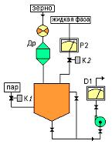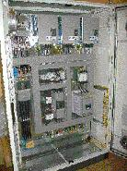
Назначение и область применения.
Программно-технический комплекс (ПТК) СРЗВ предназначен для автоматического контроля и управления процессом смешения "зерно-вода" при производстве спирта.
Область применения – спиртовое и смежные производства.
Выполняемые функции.
СРЗВ обеспечивает контроль и управление технологическим процессом, а также регистрацию технологических параметров за неограниченный промежуток времени с последующим просмотром с АРМ оператора в произвольном масштабе времени, вывод информации о техпроцессе на верхний уровень (АСУ_П)
Перечень основных систем СРЗВ.
- система автоматического регулирования материального потока варочного отделения;
- система автоматического поддержания заданной плотности замеса;
- система автоматического регулирования температуры замеса;.
- система аварийных блокировок.
Интерфейс оператора.
Главные окна:
- основное технологическое окно – вывод общих технологических параметров и аварийной сигнализации;
- окно архивных параметров – предназначено для просмотра графиков хода технологического процесса.

Принципы построения СРЗВ..

В основу построения ПТК положены открытые международные стандарты на программные и аппаратные средств.
Программно-технический комплекс обеспечивает реализацию следующих функций:
- регулирование подачи зерна
- регулирование расхода жидкой фазы
- регулирование температуры жидкой фазы
- поддержание заданной плотности замеса
- контроль и управление работой ЭД дробилки
- аварийная блокировка подачи зерна и жидкой фазы по предельному уровню в смесителе зерно-вода

Аппаратные компоненты СРЗВ.
Контроллерное оборудование построено на основе программируемых логических контроллеров фирмы Schneider Electric(Франция).
Также используются следующие датчики и исполнительные механизмы:
- датчики плотности MASSFLO
- датчики температуры ТСП-100;
- датчик расхода MAGFLO;
- соленоидный пропорциональный клапан EV (Danfoss).
Эксплуатационные характеристики.
- рабочий диапазон температур 0*С - +70*С(норм);
- влажность до 95% без конденсата;
- степень пылевлагозащиты IP-54.

Примеры экранных форм на эксплуатирующихся СРЗВ (в составе АСУ_ТП варочного отделения):

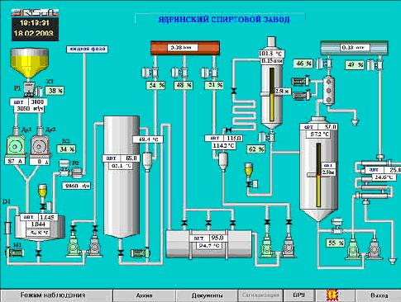

ФГУП «Ядринский ЛВЗ»

Состав СРЗВ.

Система автоматического управления и регулирования узла смешения "зерно-вода" включает в себя следующие элементы:
- программно-технический комплекс (ПТК), состоящий из контроллерного оборудования, установленного в электрическом шкафу(шкафах) и программного обеспечения (ПО), реализующее алгоритмы управления;
- оборудование автоматизированного рабочего места оператора (АРМ), реализующее на экране ПК мнемосхему узла смешения "зерно-вода" с выведенными на нее контролируемыми параметрами и органами управления, а также архивирование всех контролируемых параметров;
- датчиков и исполнительных механизмов, установленных на технологическом оборудовании.
№ п/п | Наименование оборудования | Кол-во
 | Оборудование ПТК
1 | Шкаф контроллера | 1
2 | Оборудование АРМ | 1
 | Регулирующие элементы и датчики
3 | Датчик температуры | 1
4 | Датчик контроля уровня | 1
5 | Электромагнитный расходомер | 1
6 | Массовый расходомер | 1
7 | Электромагнитный клапан с фильтром | 2
8 | Частотный преобразователь (установлен в шкафу ) | 1
9 | Устройство мягкого пуска (установлен в шкафу ) | 1

Места установки датчиков и исполнительных механизмов приведены в Таблице №1

№ п/п | Наименование | Место установки | Примечание
 | Датчики контроля уровня жидкости
1 | Верхний предельный уровень смесителя зерно-вода | смеситель зерно-вода | ДРУ-1ПМ
 | Датчики температуры
2 | Температура в смесителе зерно-вода | смеситель зерно-вода | ТСП
 | Регулирующие элементы
3 | Регулировка расхода жидкой фазы | Согласно проекту | EV2**
4 | Регулировка температуры смесителя зерно-вода | Согласно проекту | EV2**
5 | Регулировка расхода зерна (частотный преобразователь) | Шкаф управления СРЗВ | Питатель дробилки
6 | Регулировка работы ЭД дробилки ( мягкий пуск ) | Шкаф управления СРЗВ
 | Датчик плотности
7 | Плотность замеса | Трубопровод замеса на выходе смесителя зерно-вода
 | Датчик расхода
8 | Расход жидкой фазы | Трубопровод подачи жидкой фазы | MAGFLO

Примечание: регулировка расхода зерна осуществляется при помощи изменения частоты вращения электродвигателя штатного питателя дробилки. Регулятор частоты вращения установлен в шкафу ПТК.

На главную

